Пожарно-спасательные службы покажут профессиональную подготовку
18.08.2016
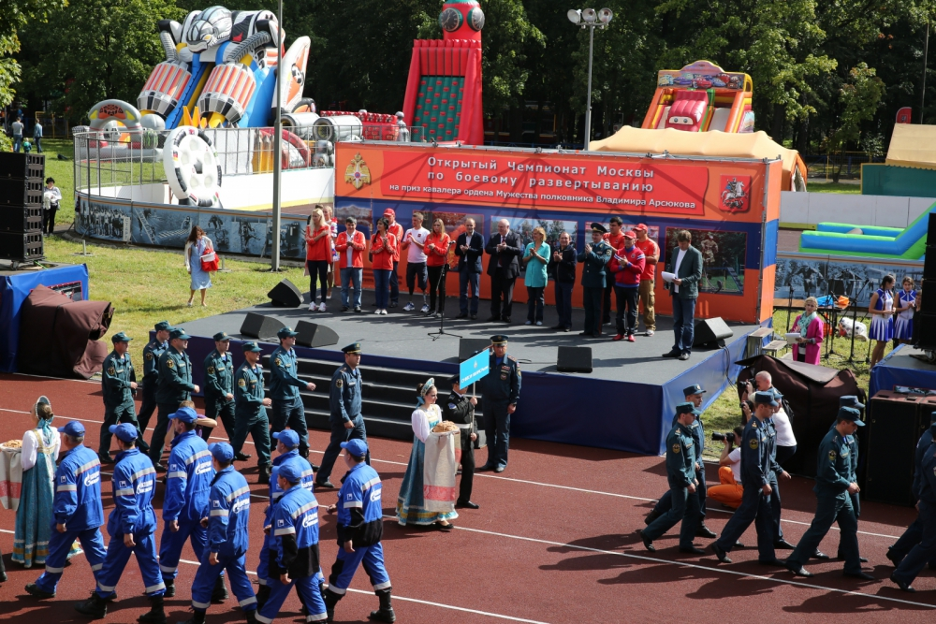

В соревнованиях примут участие команды различных ведомств

20 августа на территории Северного спортивного ядра спорткомплекса «Лужники» пройдет чемпионат Москвы по боевому развертыванию среди пожарно-спасательных служб. Соревнования обещают быть масштабными и зрелищными. Таким способом участники отдадут дань памяти коллегам, погибшим при исполнении служебного долга.

В программе чемпионата – надевание боевой одежды пожарного, прокладывание магистральной линии, подъем на четвертый этаж учебной башни комбинированным способом по трехколенной и штурмовой лестнице, подача воды с помощью двух стволов.

В соревнованиях примут участие команды Главных управлений МЧС России по г. Москве, по Московской области, по г. Санкт-Петербургу, Департамента ГОЧС и ПБ г. Москвы, Министерства обороны РФ «Центральный спортивный клуб Армии», ФКУ «Главный центр административно-хозяйственного и транспортного обеспечения МВД РФ», ФГП «Ведомственная охрана железнодорожного транспорта РФ», Воинской части № 28178, Московской добровольной пожарной команды «Сигнал 01», Специальных управлений ФПС № 3, 72, 100 МЧС России, ФСО России, профессионального аварийно-спасательного формирования «ТЕХНОСПАС», «Газпромнефть МНПЗ», технического пожарно-спасательного колледжа им. В.М. Максимчука.

Для зрителей предусмотрена развлекательная программа. В перерывах между соревновательными этапами пройдут показательные выступления основателя паркура и пожарного в третьем поколении Давида Белля. Почитатели экстремальных видов спорта смогут проявить себя на площадках по воркауту, паркуру, армрестлингу, скайлифту, а также в перетягивании каната, метании покрышек, гиревом и городошном спорте. Для юных зрителей будет развернута детская анимационная площадка, где ребятам предложат различные спортивные и развлекательные конкурсы и аттракционы.

Также на стадионе откроется фотоэкспозиция, посвященная памяти погибших героев-огнеборцев, и выставочная площадка пожарных ретроавтомобилей и уникальной современной пожарно-спасательной техники.

Пожарно-спасательный спорт является неотъемлемой частью боевой подготовки пожарно-спасательных подразделений во всех странах мира. Навыки, отработанные в ходе предстоящих соревнований, пригодятся пожарным и спасателям в их профессиональной деятельности при выполнении сложных задач по оказанию помощи пострадавшим, тушению пожаров, ликвидации последствий ЧС.

Вход на чемпионат свободный. Церемония открытия состоится в 12.00.

Адрес: Лужнецкая набережная, д.24.

Адрес страницы: http://fili-davydkovo.mos.ru/presscenter/news/detail/3563396.html
Управа района Фили-Давыдково города Москвы

